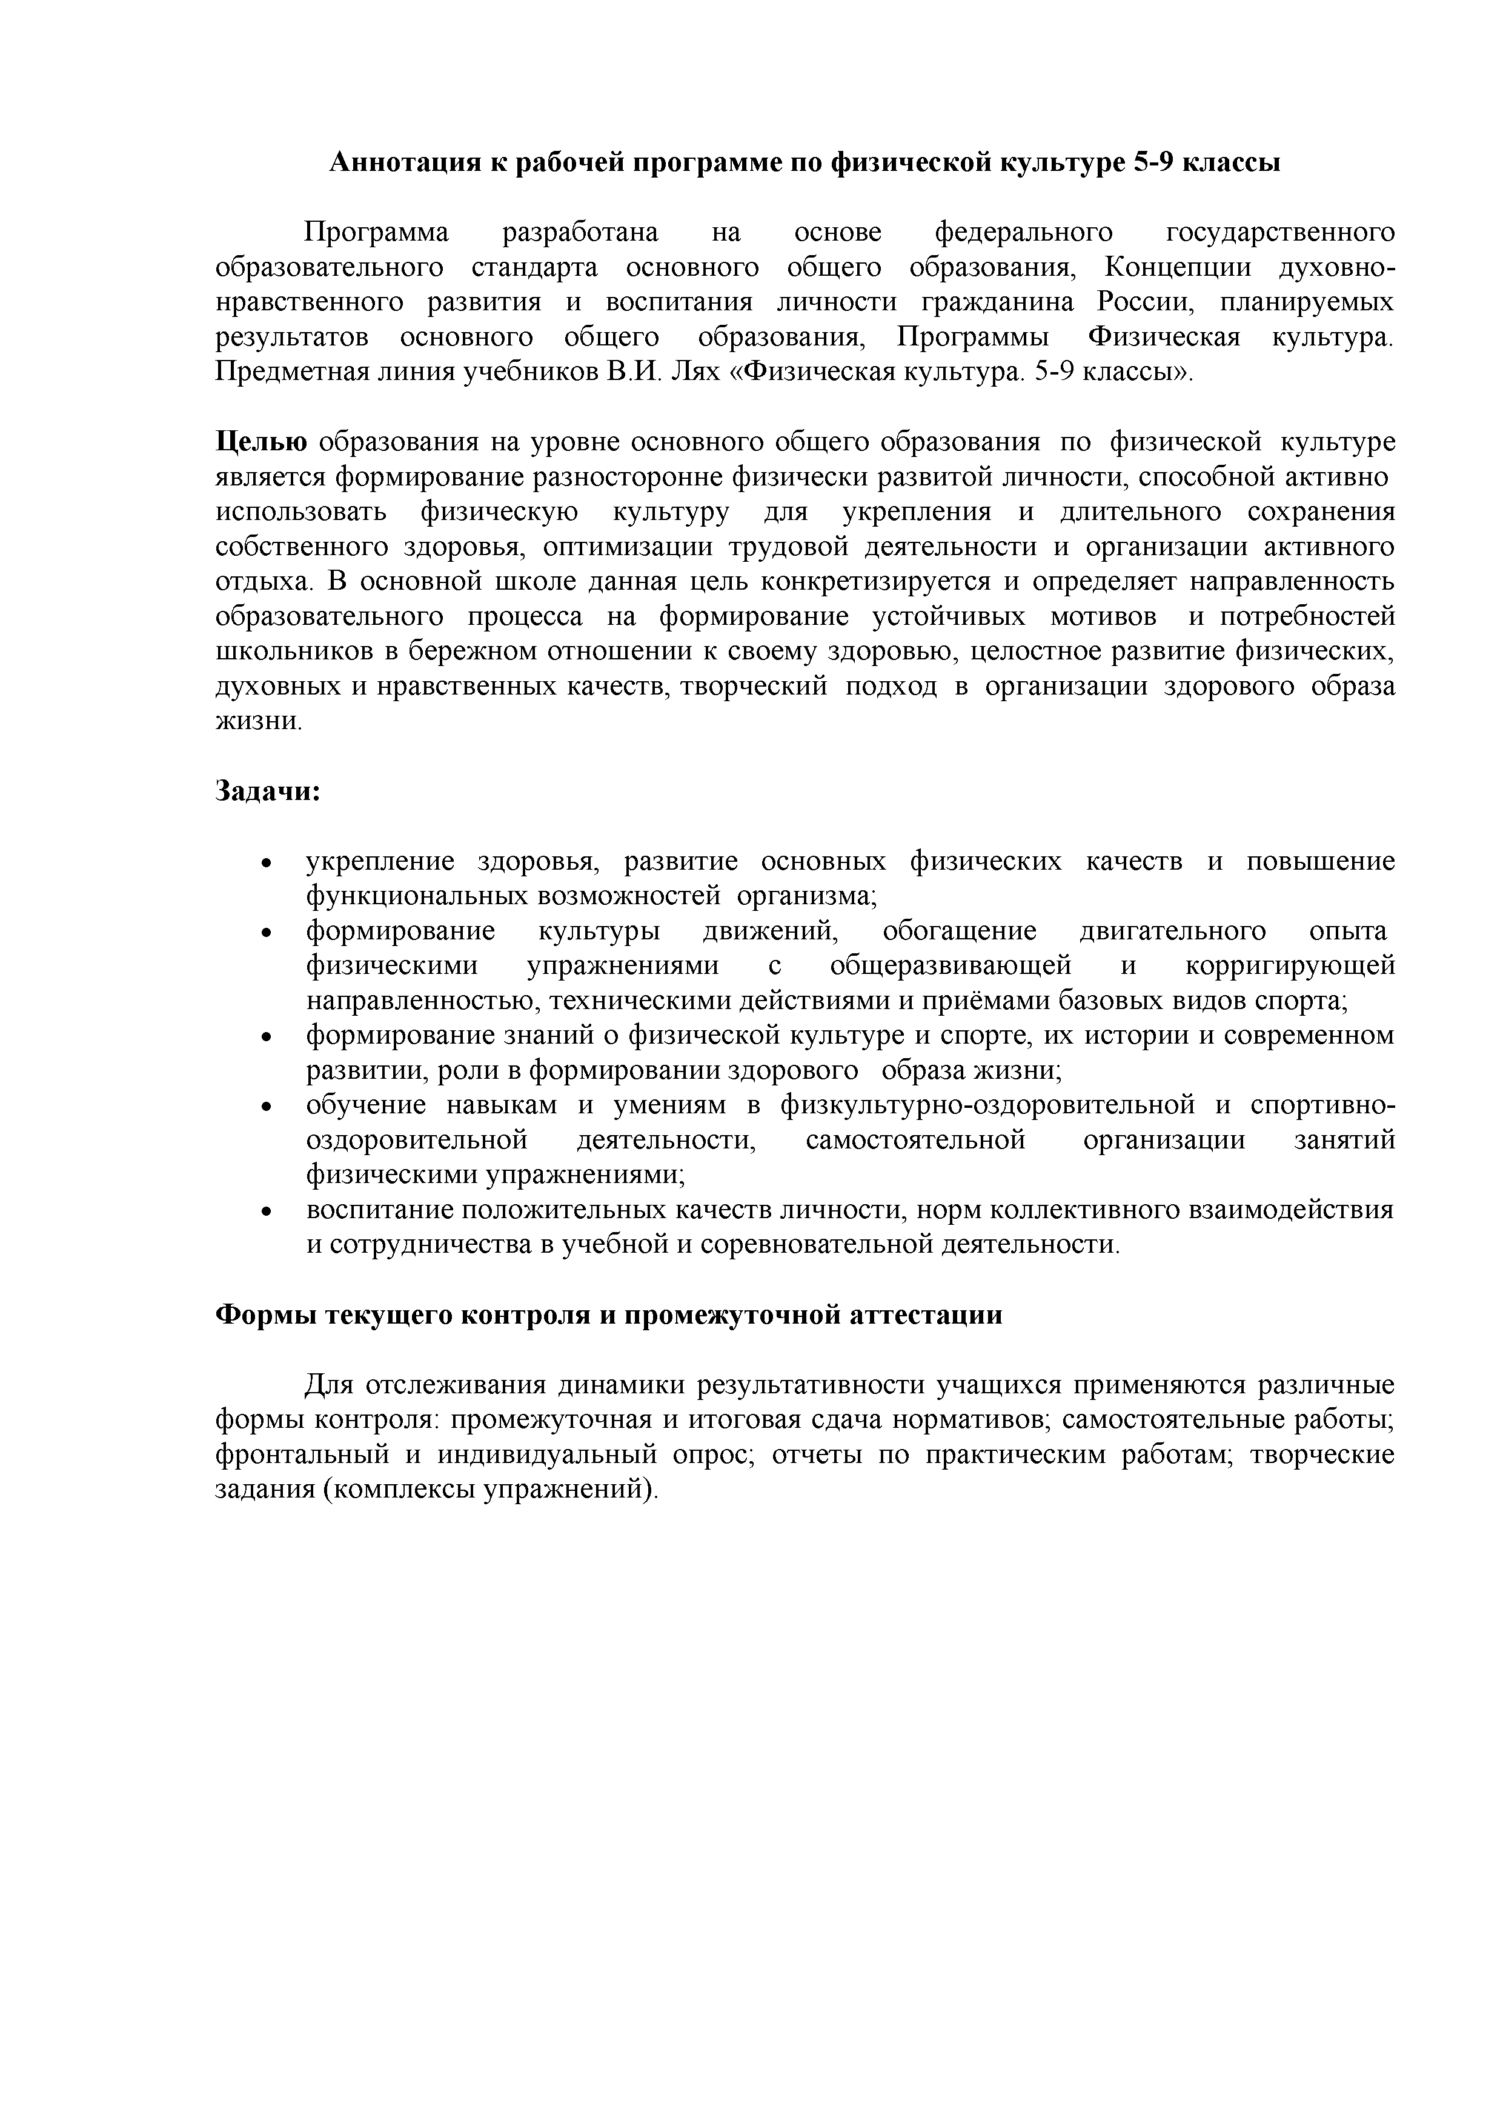
Аннотация к рабочей программе по физической культуре 5-9 классы

Программа разработана на основе федерального государственного образовательного стандарта основного общего образования, Концепции духовно­ нравственного развития и воспитания личности гражданина России, планируемых результатов основного общего образования, Программы Физическая культура. Предметная линия учебников В.И. Лях «Физическая культура. 5-9 классы».

Целью образования на уровне основного общего образования по физической культуре является формирование разносторонне физически развитой личности, способной активно использовать физическую культуру для укрепления и длительного сохранения собственного здоровья, оптимизации трудовой деятельности и организации активного отдыха. В основной школе данная цель конкретизируется и определяет направленность образовательного процесса на формирование устойчивых мотивов и потребностей школьников в бережном отношении к своему здоровью, целостное развитие физических, духовных и нравственных качеств, творческий подход в организации здорового образа жизни.

Задачи:

• укрепление здоровья, развитие основных физических качеств и повышение функциональных возможностей организма;
• формирование культуры движений, обогащение двигательного опыта физическими упражнениями с общеразвивающей и корригирующей направленностью, техническими действиями и приёмами базовых видов спорта;
• формирование знаний о физической культуре и спорте, их истории и современном развитии, роли в формировании здорового образа жизни;
• обучение навыкам и умениям в физкультурно-оздоровительной и спортивно­ оздоровительной деятельности, самостоятельной организации занятий физическими упражнениями;
• воспитание положительных качеств личности, норм коллективного взаимодействия и сотрудничества в учебной и соревновательной деятельности.

Формы текущего контроля и промежуточной аттестации

Для отслеживания динамики результативности учащихся применяются различные формы контроля: промежуточная и итоговая сдача нормативов; самостоятельные работы; фронтальный и индивидуальный опрос; отчеты по практическим работам; творческие задания (комплексы упражнений).

